«Час чтения»
26 октября 2020 в МБОУ СОШ №12 прошёл «Час чтения» по рассказу В. Драгунского «Девочка на шаре» для учащихся 1-4 классов.
Главная задача данного мероприятия - "раскрыть перед ребенком мир словесного искусства" . Это значит - познакомить ребёнка с существованием словесного искусства как неотъемлемой части жизни каждого человека, приучить к постоянному общению с таким искусством, воспитать чувство слова, вызвать интерес, любовь и тягу к книге.
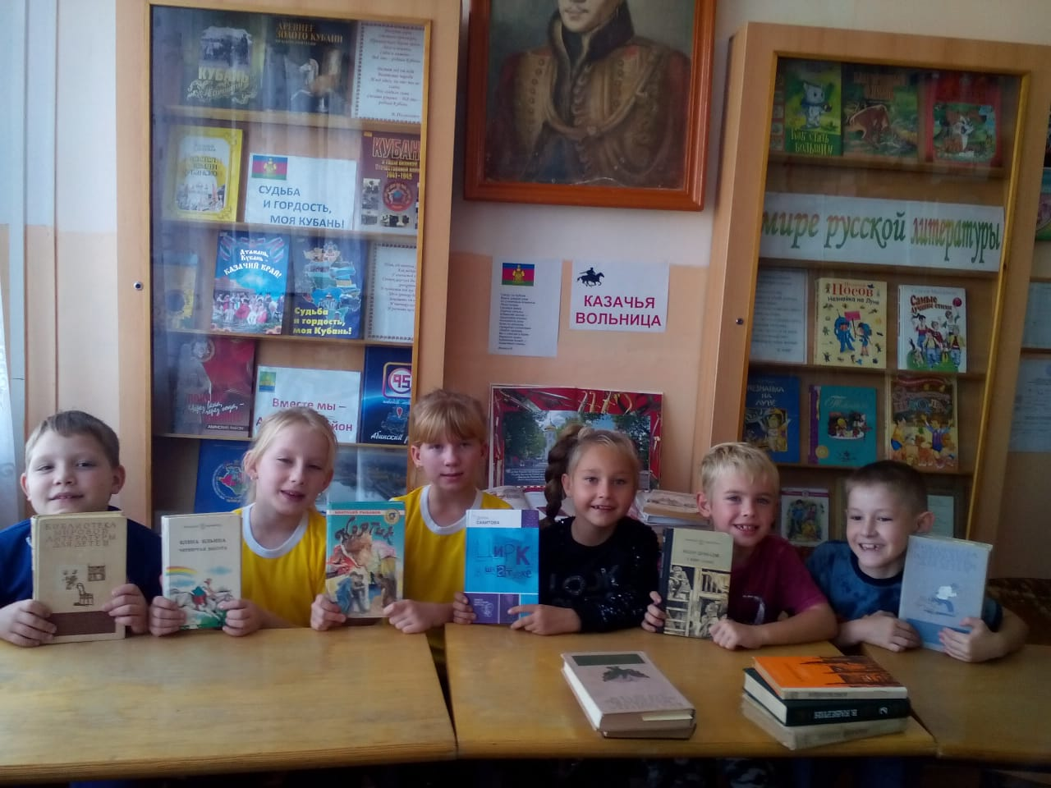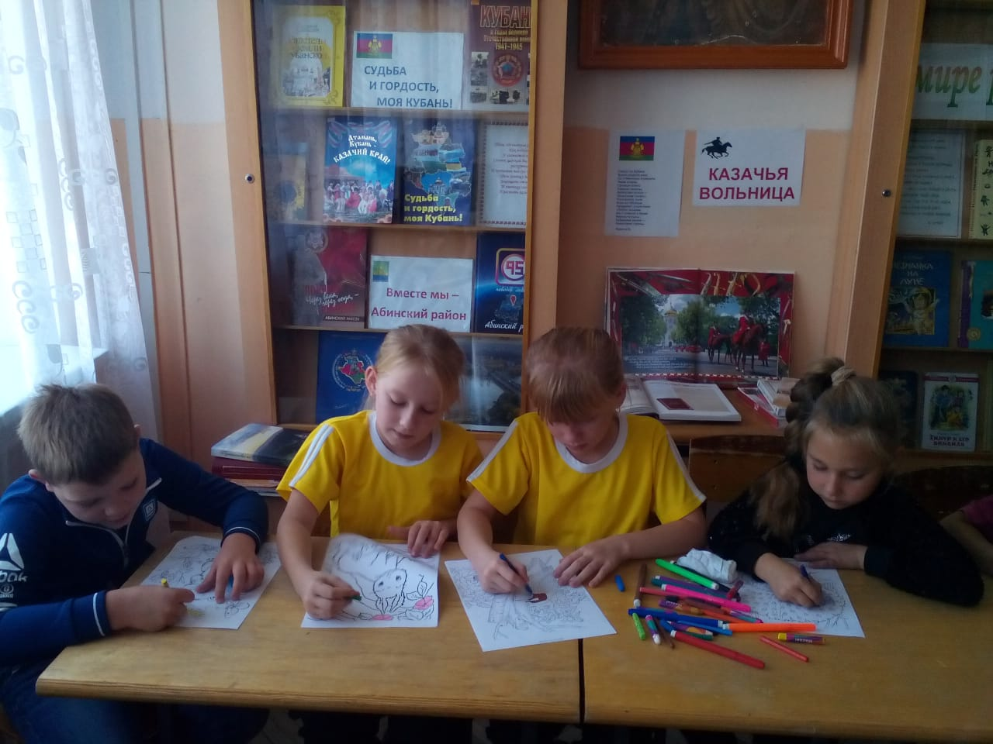
___________________________________________________________________________
«Знатоки природы»
26 октября 2020года 4 «А» и 4 «Б» классы МБОУ СОШ №12 посетили новый парк в станице Фёдоровской и провели викторину "Знатоки природы".
- Измеряли деревья, какое самое большое.
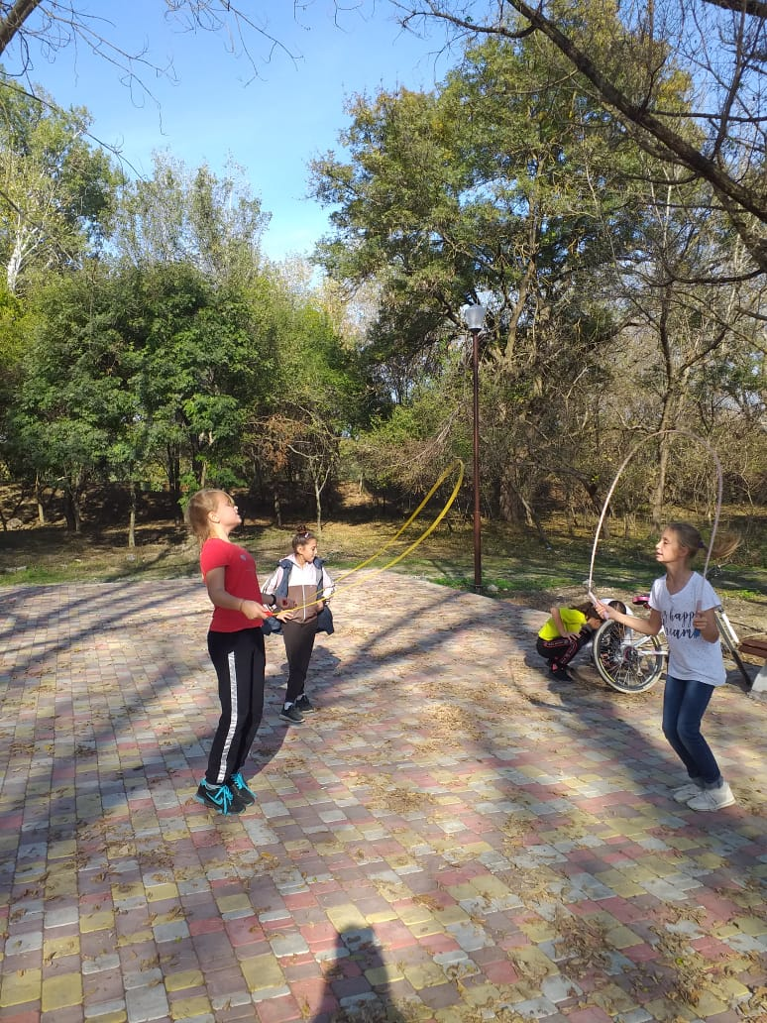
- Слушали пение птиц и угадывали, какая птица поёт песню.
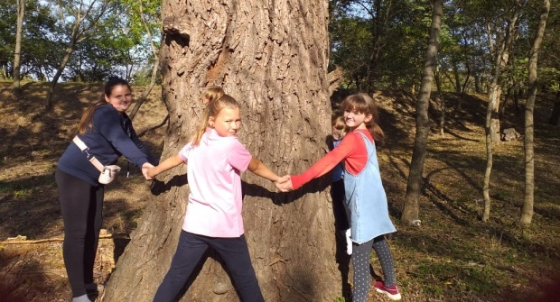
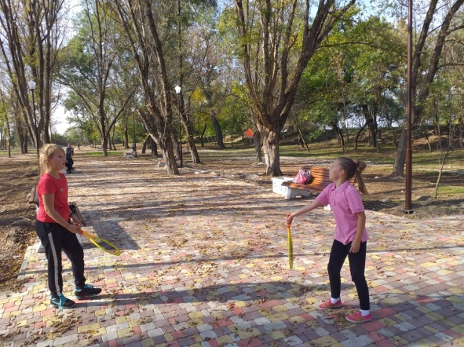

Спортивный клуб «Олимпиец».
26.10.2020 в МБОУ СОШ № 12 прошли занятия в кружке «Олимпиец» для 3 «А» и 4 «А» классов. Дети играли в такие игры , как «Невод» и «Вышибалы».
Цели проведения таких занятий:
- укрепление здоровья детей;
- повышение интереса к занятиям физической культурой и спортом.
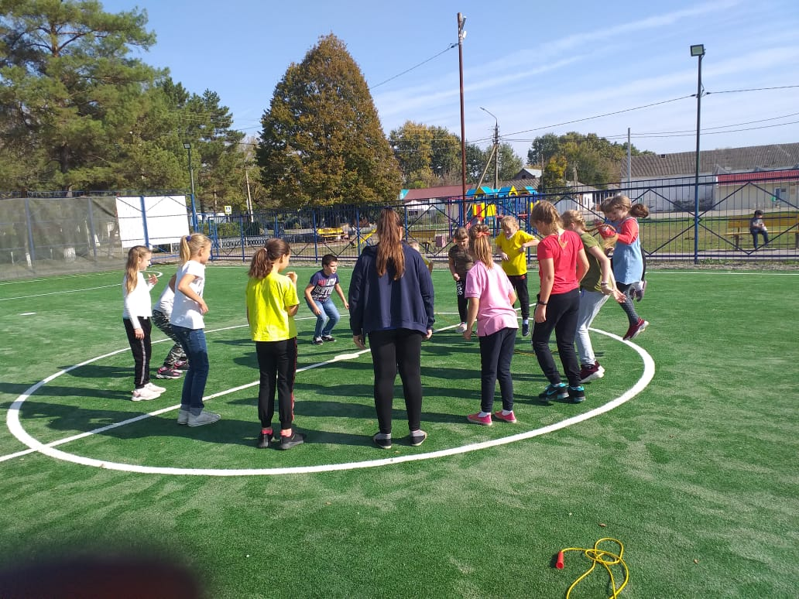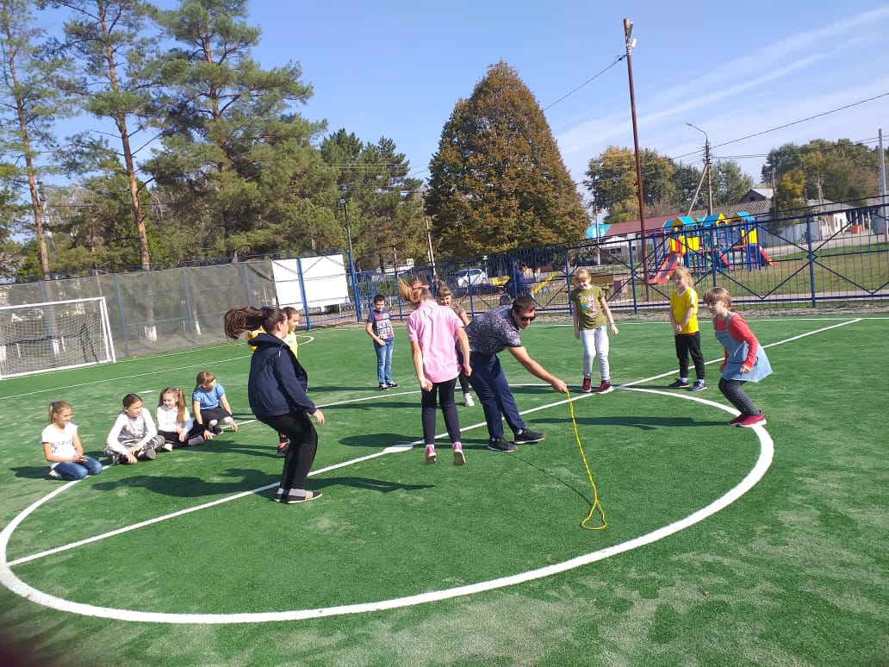

Центр развития «Точка роста»
27.10.2020 года в МБОУ СОШ № 12 было проведено мероприятие центра «Точка роста» под названием «В гостях у Белой ладьи». В нём принимали участие учащиеся 1 «А» и «Б» класса. Ребята узнали много нового об игре в шахматы и делились опытом друг с другом.
